

★
★

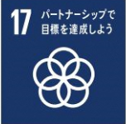
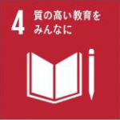

4コマまんがコンクール
募集します！！

宇都宮市もったいない運動市民会議では，「もったいない４コマまんが」を募集しています。
日頃身近で「もったいない」と感じていること，実行していることや「もったいない」にまつわるエピソードなど，みなさんの「もったいない」を4コマまんがに描いてご応募ください。入賞者には賞状と副賞を贈呈します。

入賞作品は，小学校4年生社会科補助教材「わたしたちのくらしとごみ」の表紙などに掲載されるよ！
◎部門 【キッズの部（小学校4年生以下）】
【ジュニアの部（小学校5年生～中学生）】
【一般の部（高校生以上）】
◎表彰
各部門ごとに ★最優秀賞 1点 賞状及び副賞（図書カード５千円分）
★優秀賞 2点 賞状及び副賞（図書カード３千円分）
全部門の中から ★特別賞 ５点程度 賞状及び副賞（図書カード２千円分）

★入賞しなかった方にも，1人につき1点参加賞をプレゼント★

【令和２年度 もったいない４コマまんがコンクール入賞作品】 （一部抜粋）
【一般の部】最優秀賞

【キッズの部】最優秀賞
【ジュニアの部】最優秀賞

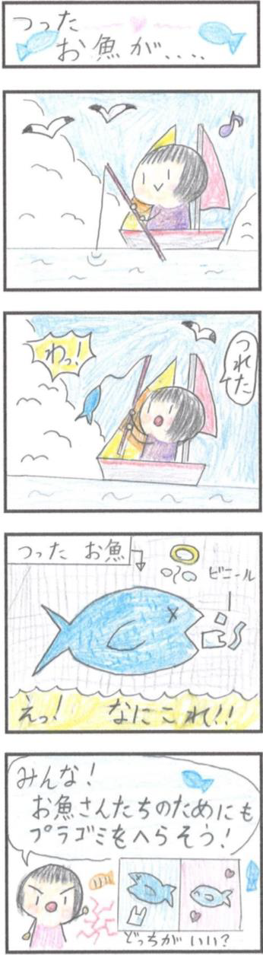
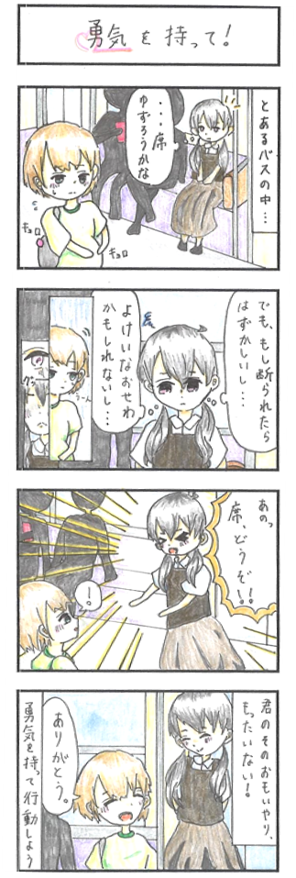
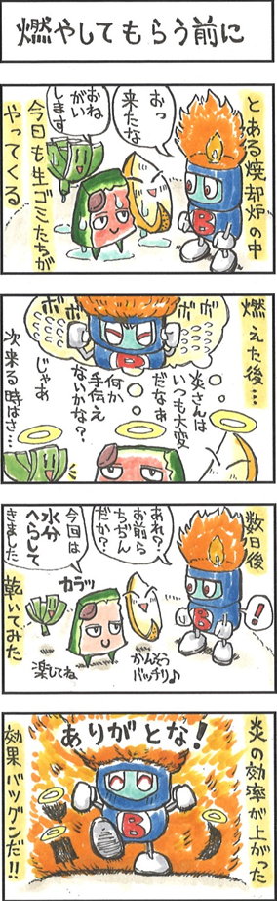

※ 応募方法などは裏面をご覧ください。


「ひと」「もの」「まち」を大切にする
宇都宮市の「もったいない運動」ってどんなこと？？



「ひと」
を大切にします
私たちは，ひととのつながりの中で，互いに支え合い助け合いながら生活しています。いろいろな場面で「ひとへの思いやり」を大切にして行動しましょう！
「もの」
を大切にします
地球上のすべてのものは，自然の恵みや人々のこれまでの努力があって存在しています。これらのことに感謝の気持ちをもち，すべてのものを大切にしましょう！
「まち」
を大切にします
私たちが住んでいる宇都宮の豊かな自然や歴史・伝統・文化を知らないのは「もったいない」！宇都宮の素晴らしさを知り，みがき，未来につないでいきましょう！

★その他，入賞作品については，ホームページでご覧いただけます。
ホームページ：https://u-mottainai.com

『もったいない４コマまんが』募集要項
【募集内容】 『もったいない』をテーマとした「縦４コマ」のまんが
自作・未発表の作品。応募数は１人３点まで。
※ 応募いただいた数に関わらず，入賞は1人1作品までとなります。
【応募資格】 市内に在住か通勤・通学している人
【応募規定】 応募用紙（コピー可）または，Ａ４サイズの紙に作品と必要事項を記入
コマのサイズは，タテ4.5cm×ヨコ6.5cmでタテ１列に４コマ，コマの間0.5cmの間隔で
描いてください。色・筆記具は自由（できるだけ濃く書いてください。
作品タイトルを付けてください。
【募集期間】 令和３年８月３１日（火）まで〈必着〉
【表彰式】 9月下旬の開催を予定しています
【発表】 ９月上旬に入賞者へは事務局から連絡するほか，文書で通知します。
【その他】
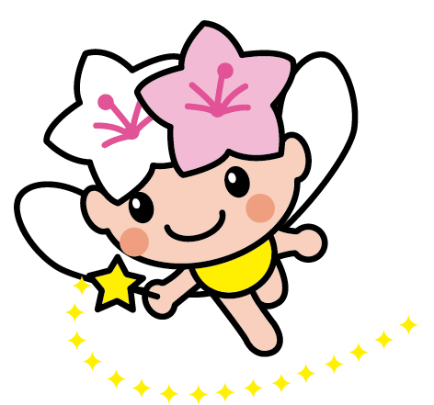
        - 応募作品は「もったいない運動」の推進に広く活用させていただきます。
また，氏名などを公表させていただきますのでご了承下さい。
みやエコファミリー会員は
３ポイントもらえるよ！
たくさんのご応募
お待ちしてま～す♪

        - 著作権は主催者に帰属します。
        - 個人情報は当事業の目的以外には使用しません。
        - 応募いただいた作品は返却いたしません。
        - 環境政策課窓口で応募すると
もったいない係長
ミヤリー
「みやエコファミリー」会員は３ポイントが付与されます。
【応募】
応募用紙またはＡ４版の用紙にタイトルと４コマまんがを描いて，応募部門，住所，電話番号，
氏名（ふりがな），年齢（学生は学校名と学年），市外の方は勤務先名を記入して，直接持参または郵送，
電子データの場合はEメールにより宇都宮市もったいない運動市民会議事務局（環境政策課内）へ提出
してください。電子データの場合はJPEG形式，５００KB以内でお願いします。

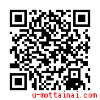
【問合せ先】〒320-8540 宇都宮市旭１丁目１番５号
宇都宮市もったいない運動市民会議事務局（宇都宮市環境政策課内）
電話：028-632-240９ FAX：028-632-3316
E-mail：mottainai@city.utsunomiya.tochigi.jp
ホームページ：https://u-mottainai.com

もったいない運動市民会議
ホームページもチェック

